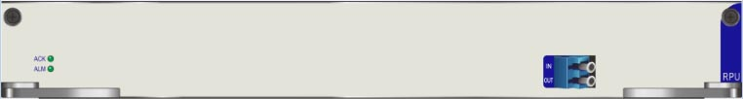

**2.5G相干FEC板卡**

**产品概述**

2.5G相干前向纠错板卡（FEC-PSK/CIR）发送端采用相位调制，接收端采用相干接收，内部具有FEC功能，相比传统的直接调制，强度接收的设备可以提高约6dB的传输性能；本设备专门用于SDH STM-16/ SONET OC-48光传输系统进一步降低对光信噪比的要求，提高线路功率预算，达到提升线路传输距离的目的。

**产品特性**

* 灵敏度较普通FEC提升6dB
* 系统无需色散补偿
* 集成度高，占用OSP平台1长槽位
* 可靠性高

**产品规格**

|  |  |  |
| --- | --- | --- |
| **参数** | | **指标** |
| 客户侧 | 输出光波长 | 1260~1360nm |
| 输出光功率 | -10~-3dBm |
| 接收光波长 | 1260~1650nm |
| 接收光功率 | -18~-3dBm |
| 线路侧 | 输出光波长 | 1550.12±0.4nm |
| 输出光功率 | -5~+5dBm |
| 接收光波长 | 1550.12±0.4nm |
| 接收光功率 | -42~-32dBm1 |
| 色散容限 | 50000ps/nm |
| 净编码增益 | | 8.6dB@BER=10-15 |
| 板卡宽度 | | 1长槽位 |
| 最大功耗 | | 100W |
| 光口类型 | | LC/UPC |

**注1：**背靠背传输，不通过EDFA